다음 문제들을 R로 작성하여 dplyr_lab3.R로 저장하여 제출한다.

7. 다음에 제시된 문제를 각각 7-1, 7-2, 7-3, 7-4 로 넘버링 하여 해결 코드를 R로 작성한다.

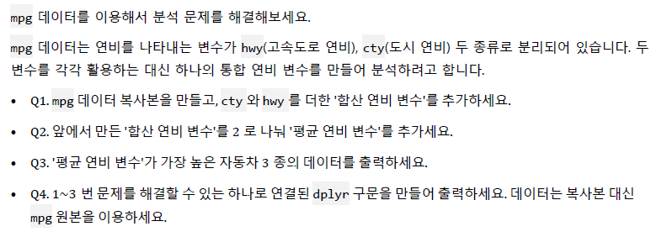

8. 다음에 제시된 문제를 각각 8-1, 8-2, 8-3, 8-4 로 넘버링 하여 해결 코드를 R로 작성한다.

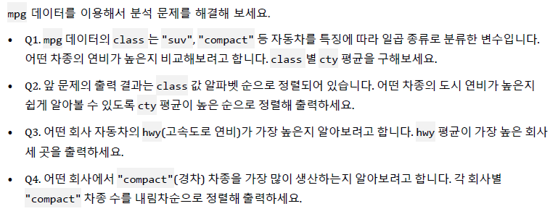

9. 다음에 제시된 문제를 각각 9-1, 9-2 로 넘버링하여 해결 코드를 R로 작성한다.

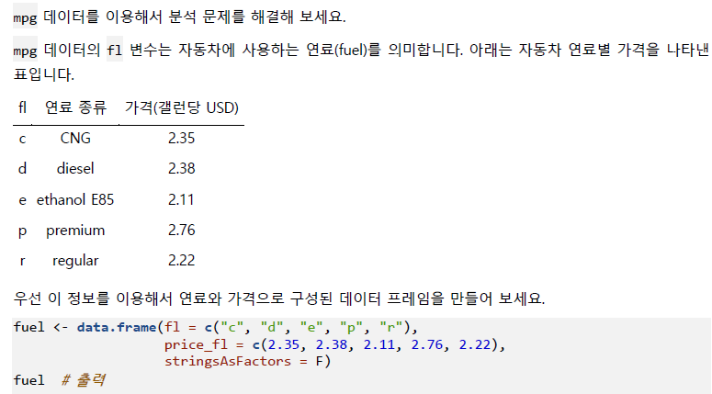

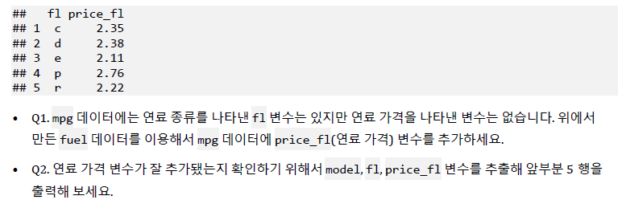

10. 다음에 제시된 문제를 각각 10-1, 10-2, 10-3, 10-4 로 넘버링하여 해결 코드를 R로 작성한다.

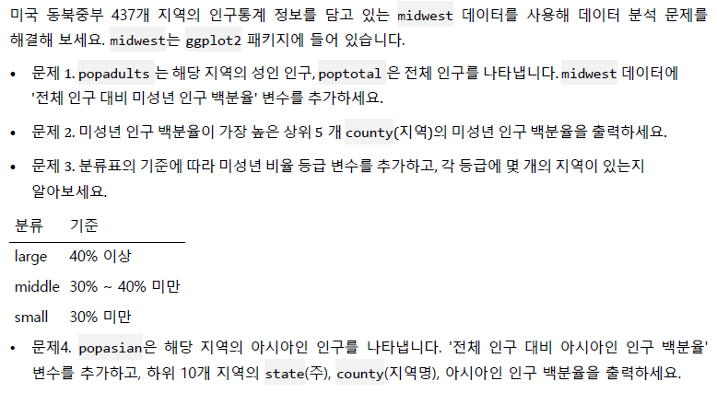

11. 다음에 제시된 문제를 각각 11-1, 11-2 로 넘버링 하여 해결 코드를 R로 작성한다.

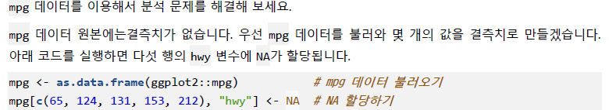

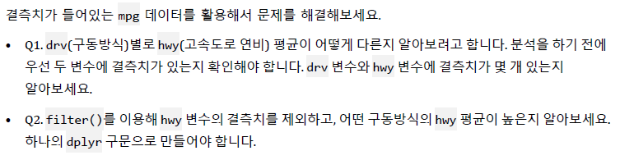

12. 다음에 제시된 문제를 각각 12-1, 12-2, 12-3 으로 넘버링 하여 해결 코드를 R로 작성한다.

